В центрах «Мои Документы» можно получить или заменить водительское удостоверение тракториста-машиниста
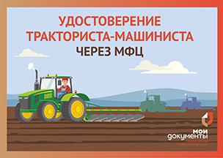Благодаря подписанному соглашению с управлением государственного технического надзора Воронежской области, получить или заменить права тракториста-машиниста (тракториста) можно во всех многофункциональных центрах города и области с июня 2022 года.
На сегодняшний день уже выдано более 50 удостоверений.
Получить удостоверение через МФЦ можно в нескольких случаях:
- права были утеряны или украдены;
- взамен пришедшего в негодность;
- изменились фамилия, имя или отчество;
- время действия документа подошло к концу;
- необходимо заменить национальное удостоверение, выданное до 1991 года, а также компетентными органами иностранных государств.
Для оформления удостоверения можно обратиться в любой филиал многофункционального центра с необходимыми документами: паспортом, медицинской справкой, документом об образовании или о квалификации, двумя фотографиями, квитанцией об оплате госпошлины. Полный перечень представлен на сайте mydocuments36.ru.
Размер государственной пошлины за выдачу удостоверения составляет 500 рублей. Срок оформления не превышает 7 рабочих дней.
Также подать заявление можно на портале Госуслуг, в том числе в секторах пользовательского сопровождения в филиалах АУ «МФЦ». При необходимости специалисты окажут консультативную помощь в заполнении заявления и загрузке необходимых документов.
Подробную информацию о порядке предоставления услуги можно получить на сайте mydocuments36.ru или в call-центре МФЦ: +7 (473) 226-99-99.

